**Bài tập 1:**

1. Tạo View danh sách sinh viên, gồm các thông tin sau: Mã sinh viên, Họ sinh viên, Tên sinh viên, Học bổng.

Code:

create view B1

as

select MaSV, HoSV, TenSV, HocBong

from DSSinhVien;

select * from B1;

Kết quả:

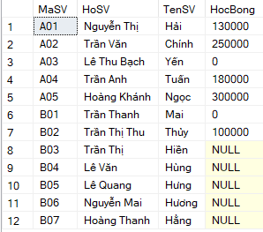

2. Tạo view Liệt kê các sinh viên có học bổng từ 150,000 trở lên và sinh ở Hà Nội, gồm các thông tin: Họ tên sinh viên, Mã khoa, Nơi sinh, Học bổng.

Code:

create view B2

as

select HoSV + ' ' + TenSV as HoTenSV, MaKhoa, NoiSinh, HocBong

from DSSinhVien

where HocBong >= 150000 and NoiSinh like N'%Hà Nội%';

select * from B2;

Kết quả:

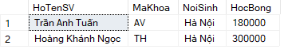

3. Tạo view liệt kê những sinh viên nam của khoa Anh văn và khoa tin học, gồm các thông tin: Mã sinh viên, Họ tên sinh viên, tên khoa, Phái.

Code:

create view B3

as

select MaSV, HoSV + ' ' + TenSV as HoTenSV, TenKhoa, Phai

from DSSinhVien, DMKhoa

where Phai = 'Nam' and DSSinhVien.MaKhoa = DMKhoa.MaKhoa and (DMKhoa.TenKhoa = N'Anh văn' or DMKhoa.TenKhoa = N'Tin học');

select * from B3;

Kết quả:

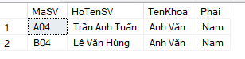

4. Tạo view gồm những sinh viên có tuổi từ 20 đến 25, thông tin gồm: Họ tên sinh viên, Tuổi, Tên khoa.

Code:

create view B4

as

select HoSV + ' ' + TenSV as HoTenSV, YEAR(Getdate()) - YEAR(NgaySinh) as Tuoi, TenKhoa

from DSSinhVien, DMKhoa

where YEAR(Getdate()) - YEAR(NgaySinh) between 20 and 25;

select * from B4;

Kết quả:

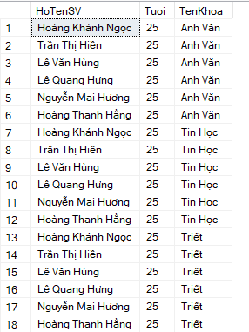

5. Tạo view cho biết thông tin về mức học bổng của các sinh viên, gồm: Mã sinh viên, Phái, Mã khoa, Mức học bổng. Trong đó, mức học bổng sẽ hiển thị là “Học bổng cao” nếu giá trị của field học bổng lớn hơn 500,000 và ngược lại hiển thị là “Mức trung bình”.

Code:

create view B5

as

select MaSV, Phai, MaKhoa, iif(HocBong > 500000, N'Học bổng cao', N'Mức trung bình') as MucHocBong

from DSSinhVien;

select * from B5;

Kết quả:

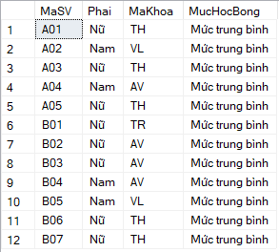

6. Tạo view đưa ra thông tin những sinh viên có học bổng lớn hơn bất kỳ học bổng của sinh viên học khóa anh văn.

Code:

create view B6

as

select *

from DSSinhVien

where HocBong > (

select MAX(HocBong)

from DSSinhVien, DMKhoa

where DSSinhVien.MaKhoa = DMKhoa.MaKhoa and TenKhoa = N'Anh văn'

);

select * from B6;

Kết quả:

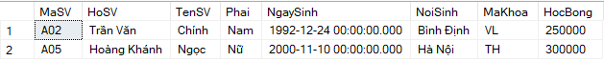

7. Tạo view đưa ra thông tin những sinh viên đạt điểm cao nhất trong từng môn.

Code:

create view B7

as

select DSSinhVien.*

from DSSinhVien, (

select MaSV

from KetQua ,(

select MaMH, MAX(Diem) as DiemMax

from KetQua

group by MaMH

) KetQua_DiemMax

where KetQua.MaMH = KetQua_DiemMax.MaMH and KetQua.Diem = KetQua_DiemMax.DiemMax

) DSMaSV_KetQuaMax

where DSSinhVien.MaSV = DSMaSV_KetQuaMax.MaSV;

select * from B7;

Kết quả:

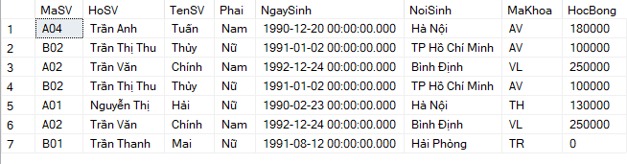

8. Tạo view đưa ra những sinh viên chưa thi môn cơ sở dữ liệu.

Code:

create view B8

as

select *

from DSSinhVien

where MaSV not in (select MaSV from KetQua, DMMonHoc where KetQua.MaMH = DMMonHoc.MaMH and TenMH = N'Cơ sở dữ liệu');

select * from B8;

Kết quả:

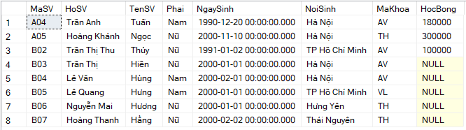

9. Tạo view đưa ra thông tin những sinh viên không trượt môn nào.

Code:

create view B9

as

select *

from DSSinhVien

where MaSV not in (select MaSV from KetQua where LanThi >= 2);

select * from B9;

Kết quả:

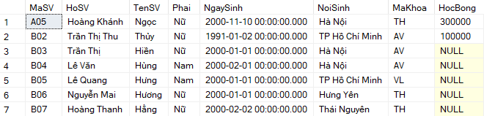

**Bài tập 2:**

1. Tạo view DSHS10A1 gồm thông tin Mã học sinh, họ tên, giới tính (là “Nữ” nếu Nu=1, ngược lại là “Nam”), các điểm Toán, Lý, Hóa, Văn của các học sinh lớp 10A1.

Code:

create view DSHS10A1

as

select DSHS.MAHS, HO + ' ' + TEN as HoTen, iif(NU = 1, N'Nữ', 'Nam') as GioiTinh, TOAN, LY, HOA, VAN

from DSHS, DIEM

where DSHS.MAHS = DIEM.MAHS and MALOP = '10A1';

select * from DSHS10A1;

Kết quả:

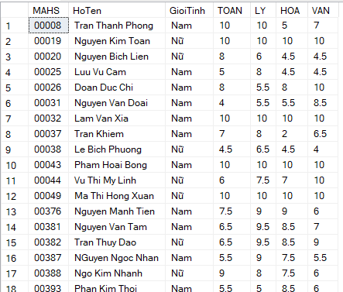

2. Tạo login TranThanhPhong, tạo user TranThanhPhong cho TranThanhPhong trên CSDL QLHocSinh.

- Phân quyền Select trên view DSHS10A1 cho TranThanhPhong.

- Đăng nhập TranThanhPhong để kiểm tra.

- Tạo login PhamVanNam, tạo PhamVanNam cho PhamVanNam trên CSDL QLHocSinh.

- Đăng nhập PhamVanNam để kiểm tra.

- Tạo view DSHS10A2 tương tự như câu 1.

- Phân quyền Select trên view DSHS10A2 cho PhamVanNam.

- Đăng nhập PhamVanNam để kiểm tra.

Code:

create login TranThanhPhong with password = '123', default_database = QLHS;

create user TranThanhPhong for login TranThanhPhong;

grant select on DSHS10A1 to TranThanhPhong;

--Đăng nhập Login TranThanhPhong và kiểm tra

select * from DSHS10A1;

create login PhamVanNam with password = '123', default_database = QLHS;

create user PhamVanNam for login PhamVanNam;

create view DSHS10A2

as

select DSHS.MAHS, HO + ' ' + TEN as HoTen, iif(NU = 1, N'Nữ', 'Nam') as GioiTinh, TOAN, LY, HOA, VAN

from DSHS, DIEM

where DSHS.MAHS = DIEM.MAHS and MALOP = '10A2';

grant select on DSHS10A2 to PhamVanNam;

--Đăng nhập Login PhamVanNam và kiểm tra

select * from DSHS10A2;

Kết quả:

* Đăng nhập TranThanhPhong và kiểm tra.

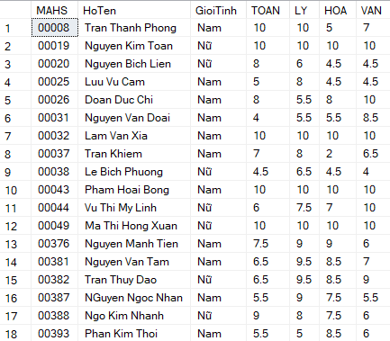

* Đăng nhập PhamVanNam và kiểm tra.

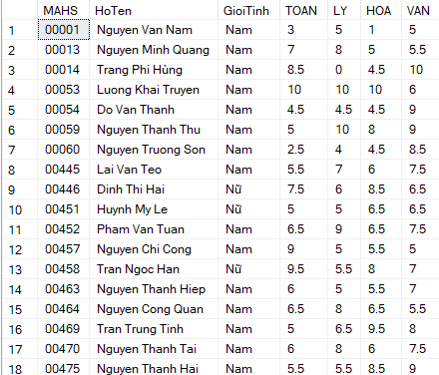

3. Tạo view báo cáo Kết thúc năm học gồm các thông tin: Mã học sinh, Họ và tên, Ngày sinh, Giới tính, Điểm Toán, Lý, Hóa, Văn, Điểm Trung bình, Xếp loại, Sắp xếp theo xếp loại (chọn 1000 bản ghi đầu). Trong đó:

Điểm trung bình (DTB) = ((Toán + Văn)*2 + Lý + Hóa)/6).

Cách thức xếp loại như sau:

- Xét điểm thấp nhất (DTN) của các 4 môn.

- Nếu DTB>5 và DTN>4 là “Lên Lớp”, ngược lại là lưu ban.

Code:

create view BaoCao

as

select top 1000

DSHS.MAHS, HO + ' ' + TEN as HOTEN, NGAYSINH, iif(NU = 1, N'Nữ', 'Nam') as GIOITINH, TOAN, LY, HOA, VAN, ((TOAN + VAN) * 2 + LY + HOA) / 6 as DTB, iif(((TOAN + VAN) * 2 + LY + HOA) / 6 > 5 and TOAN > 4 and LY > 4 and HOA > 4 and VAN > 4, N'Lên lớp', 'Lưu ban') as XEPLOAI

from DSHS, DIEM

where DSHS.MAHS = DIEM.MAHS

order by XEPLOAI;

select * from BaoCao;

Kết quả:

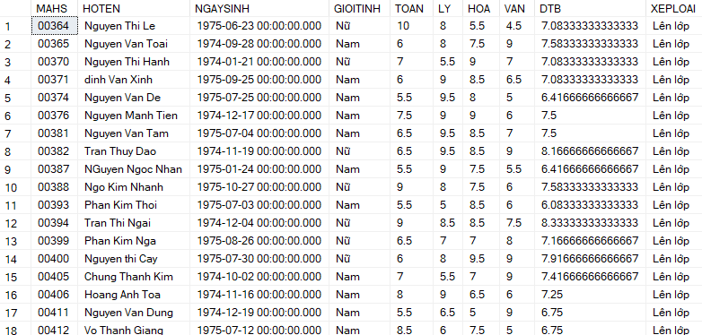

4. Tạo view danh sách HOC SINH XUAT SAC bao gồm các học sinh có DTB>=8.5 và DTN>=8 với các trường: Lop, Mahs, Hoten, Namsinh (năm sinh), Nu, Toan, Ly, Hoa, Van, DTN, DTB.

Code:

create view HocSinhXuatSac

as

select MALOP, DSHS.MAHS, HO + ' ' + TEN as HOTEN, YEAR(NGAYSINH) as NAMSINH, NU, TOAN, LY, HOA, VAN,

CASE

WHEN TOAN <= VAN AND TOAN <= LY AND TOAN <= HOA THEN TOAN

WHEN VAN <= TOAN AND VAN <= LY AND VAN <= HOA THEN VAN

WHEN LY <= TOAN AND LY <= VAN AND LY <= HOA THEN LY

ELSE HOA

END AS DTN,

((TOAN + VAN) * 2 + LY + HOA) / 6 as DTB

from DSHS, DIEM

where

DSHS.MAHS = DIEM.MAHS

and CASE

WHEN TOAN <= VAN AND TOAN <= LY AND TOAN <= HOA THEN TOAN

WHEN VAN <= TOAN AND VAN <= LY AND VAN <= HOA THEN VAN

WHEN LY <= TOAN AND LY <= VAN AND LY <= HOA THEN LY

ELSE HOA

END >= 8

and ((TOAN + VAN) * 2 + LY + HOA) / 6 >= 8.5;

select * from HocSinhXuatSac;

Kết quả:

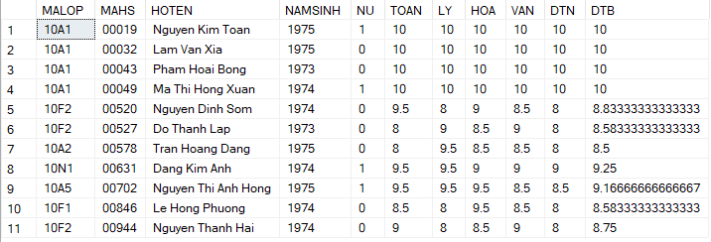

5. Tạo view danh sách HOC SINH DAT THU KHOA KY THI bao gồm các học sinh xuất sắc có DTB lớn nhất với các trường: Lop, Mahs, Hoten, Namsinh, Nu, Toan, Ly, Hoa, Van, DTB.

Code:

create view HocSinhDatThuKhoaKyThi

as

select MALOP as Lop, DSHS.MAHS as Mahs, HO + ' ' + TEN as Hoten, YEAR(NGAYSINH) as Namsinh, NU as Nu, TOAN as Toan, LY as Ly, HOA as Hoa, VAN as Van, ((TOAN + VAN) * 2 + LY + HOA) / 6 as DTB

from DSHS, DIEM

where DSHS.MAHS = DIEM.MAHS and ((TOAN + VAN) * 2 + LY + HOA) / 6 = (select MAX(((TOAN + VAN) * 2 + LY + HOA) / 6) as DTB from DIEM)

select * from HocSinhDatThuKhoaKyThi

Kết quả:

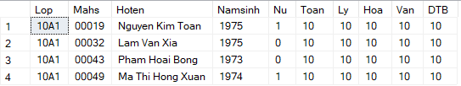

**Bài tập 3:**

1. Tạo login Login1, tạo User1 cho Login1.

Code:

create login Login1 with password = '', default_database = BT2;

create user User1 for login Login1;

2. Phân quyền Select trên bảng DSSinhVien cho User1.

Code:

grant select on DSSinhVien to User1;

3. Đăng nhập để kiểm tra.

Code:

select * from DSSinhVien;

Kết quả:

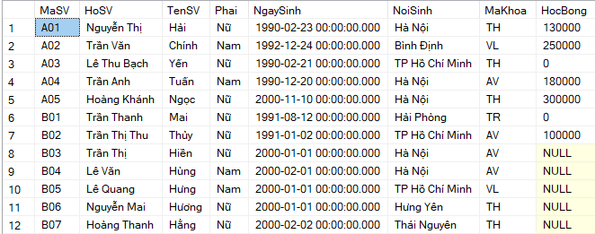

4. Tạo login Login2, tạo User2 cho Login2.

Code:

create login Login2 with password = '';

create user User2 for login Login2;

5. Phân quyền Update trên bảng DSSinhVien cho User2, người này có thể cho phép người khác sử dụng quyền này.

Code:

grant update on DSSinhVien to User2 with grant option;

6. Đăng nhập dưới Login2 và trao quyền Update trên bảng DSSinhVien cho User 1.

Code:

grant update in DSSinhVien to User1;

7. Đăng nhập Login 1 để kiểm tra.

Code:

update DSSinhVien set Phai = 'Nam' where MaSV = 'A01';

select * from DSSinhVien where MaSV = 'A01';

Kết quả:

